ΟΙ ΩΡΕΣ ΤΩΝ ΠΑΡΑΤΗΡΗΣΕΩΝ ΓΙΑ ΤΑ ΟΥΡΑΝΙΑ ΣΩΜΑΤΑ.
ΑΝΑΤΟΛΗ – ΔΥΣΗ - ΛΥΚΟΦΩΣ – ΛΥΚΑΥΓΕΣ
Στην θάλασσα, πρέπει να κατανοήσουμε ότι, χρειαζόμαστε αυτές τις ώρες με ακρίβεια κάθε μέρα, για να προετοιμαστούμε για τις ουράνιες παρατηρήσεις μας, επειδή σε αυτές τις ώρες μπορούμε να έχουμε καθαρή εικόνα και των ουράνιων σωμάτων και του ορίζοντα.
Οι χρόνοι του ηλιοβασιλέματος και του λυκόφωτος (και το μήκος του λυκόφωτος) εξαρτώνται από την ημερομηνία, το γεωγραφικό πλάτος και το γεωγραφικό μας μήκος. Οι εποχιακές αλλαγές είναι σε όλους μας γνωστές: το καλοκαίρι ο ήλιος ανατέλλει νωρίς, δύει αργά και οι μέρες είναι μεγάλες. το χειμώνα ο ήλιος ανατέλλει αργά, δύει νωρίς και οι μέρες είναι μικρές. Το καλοκαίρι στο βόρειο ημισφαίριο, αν κατευθυνθείτε νότια, κατευθύνεστε προς τον νότιο χειμώνα, άρα κατευθύνεστε προς μικρότερες μέρες, νωρίτερα ηλιοβασιλέματα κ.λπ.
Με αυτό το σκεπτικό μπορείτε πάντα να υπολογίσετε τι θα συμβεί σε αυτές τις στιγμές αν κατευθυνθείτε βόρεια ή νότια, το καλοκαίρι ή το χειμώνα, σε οποιοδήποτε ημισφαίριο.
Οι ακριβείς ώρες της Ανατολής και της Δύσης αλλάζουν σε σχέση με το μήκος μας. Όπως και με την Μεσημβρινή Διάβαση του Ήλιου, εφόσον ο ήλιος ταξιδεύει από Ανατολή προς Δύση ένας τόπος πιο ανατολικά από κάποιον άλλο θα έχει Ανατολή του Ήλιου νωρίτερα από κάποιον τόπο Δυτικότερα.
Οι ώρες της ανατολής και της δύσης του ηλίου (καθώς και της ανατολής και της δύσης της σελήνης) αναφέρονται στο Ναυτικό Αλμανάκ.
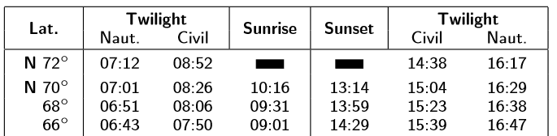
Εικόνα 1 Ανατολή Δύση και Λυκόφως Λυκαυγές για πλάτη 72°,70°,68°,66° ΒΟΡΕΙΑ
Οι ώρες αναφέρονται κατά ημερομηνία και γεωγραφικό πλάτος. Οι χρόνοι δίνονται σε Local Mean Time, τους οποίους, μπορούμε να ερμηνεύσουμε ως την ώρα UTC του συμβάντος, που παρατηρείται από το Greenwich (Longitude = 0). Για να υπολογίσετε το UTC του ηλιοβασιλέματος για το γεωγραφικό σας μήκος, πρέπει να προσθέσετε στους χρόνους των ημερήσιων εφημερίδων το δυτικό γεωγραφικό μήκος αφού το μετατρέψετε σε χρόνο από τον πίνακα Arc to Time και στα ανατολικά γεωγραφικά μήκη, αφαιρείτε το γεωγραφικό σας μήκος.
Άρα για να υπολογίσουμε την ώρα Ανατολής, Δύσης, στο Λυκόφως και στο Λυκαυγές για κάθε τόπο:
ΩΡΑ (UTC) = ΩΡΑ από Ημερήσια Σελίδα Αλμανάκ ± Το μήκος σε ώρα από πίνακες Arc To Time
+ για Δυτικό Μήκος
- Για Ανατολικό Μήκος

Παρατηρούμε επίσης ότι στο Αλμανάκ γίνεται χρήση του κοινού όρου twilight και για τις δύο καταστάσεις. Αυτές απλά διαχωρίζονται από την ώρα, πρωινή ή απογευματινή.

Ναυτικό και Πολιτικό Λυκόφως και Λυκαυγές
Θα έχουμε ήδη παρατηρήσει στις ημερήσιες σελίδες ότι για το Λυκαυγές και το Λυκόφως μας δίνονται δύο ώρες με ονομασία civil και nautical .
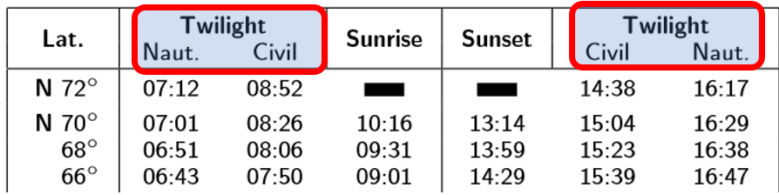
Εικόνα 2 Civil και Nautical Twilights στις ημερήσιες εφημερίδες.

Civil Twilight (αστικό λυκόφως) είναι η ώρα που ο ήλιος βρίσκεται περίπου 6° κάτω από τον ορίζοντα. Στο Civil Twilight κάτω από κανονικές ατμοσφαιρικές συνθήκες είναι συνήθως αρκετά σκοτεινά για να δούμε τα φωτεινότερα αστέρια. Αυτή είναι η στιγμή που μπορούμε να ξεκινήσουμε τις παρατηρήσεις μας. Το Nautical Twilight (ναυτικό λυκόφως) ορίζεται ως ο χρόνος που χωρίζει το σκοτάδι και το φως και είναι η ώρα που ο ήλιος βρίσκεται περίπου 12° κάτω από τον ορίζοντα. Στο ναυτικό λυκόφως, υπό κανονικές ατμοσφαιρικές συνθήκες, είναι συνήθως πολύ σκοτεινά για να δούμε τον ορίζοντα.
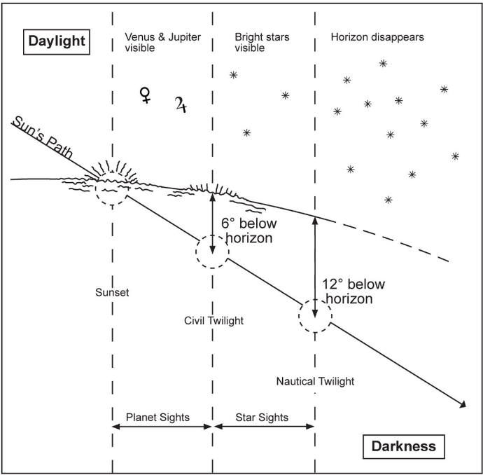
Εικόνα 3 Ναυτικό και Πολιτικό Λυκόφως.

Οι παρατηρήσεις σωμάτων γίνονται συνήθως μεταξύ civil και nautical twilight — οι απογευματινές ξεκινούν στο civil και τελειώνουν στο nautical twilight ενώ οι πρωινές ξεκινούν στο nautical και τελειώνουν στο civil twilight. Οι φωτεινοί πλανήτες Αφροδίτη και Δίας, ωστόσο, μπορούν τυπικά να είναι ορατοί με γυμνό μάτι —ή τουλάχιστον μέσω του μικρού τηλεσκοπίου ενός εξάντα— κατά το φωτεινότερο μέρος του λυκόφωτος, όταν ο ήλιος είναι ακριβώς κάτω από τον ορίζοντα. Ο ορίζοντας είναι καθαρότερος και οξύτερος τότε, επομένως αυτές τις παρατηρήσεις πλανητών είναι καλύτερα να τις κρατάμε γι’ αυτήν την περίοδο.

